إنجازات الوحدة

إستحداث برامج حجز الكتروني لموظفين الجامعة الراغبين بمراجعة صندوق الادخار توفيرا للوقت.
وتم تفعيله على البوابة الالكترونية لموظفين الجامعة.

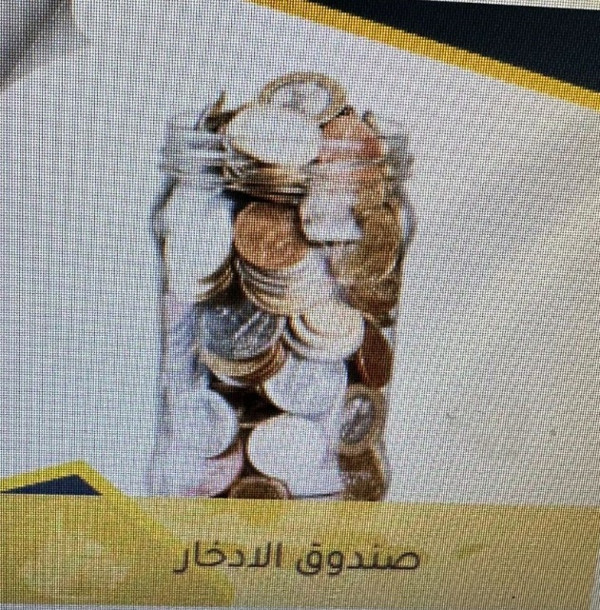

إنجازات الوحدة
​طرح عطاء إنشاء درج طوارىء في المبنى الاستثماري الأول بالتعاون مع ​ دائرة العطاءات والمهندسين المختصين في دائرة الهندسة

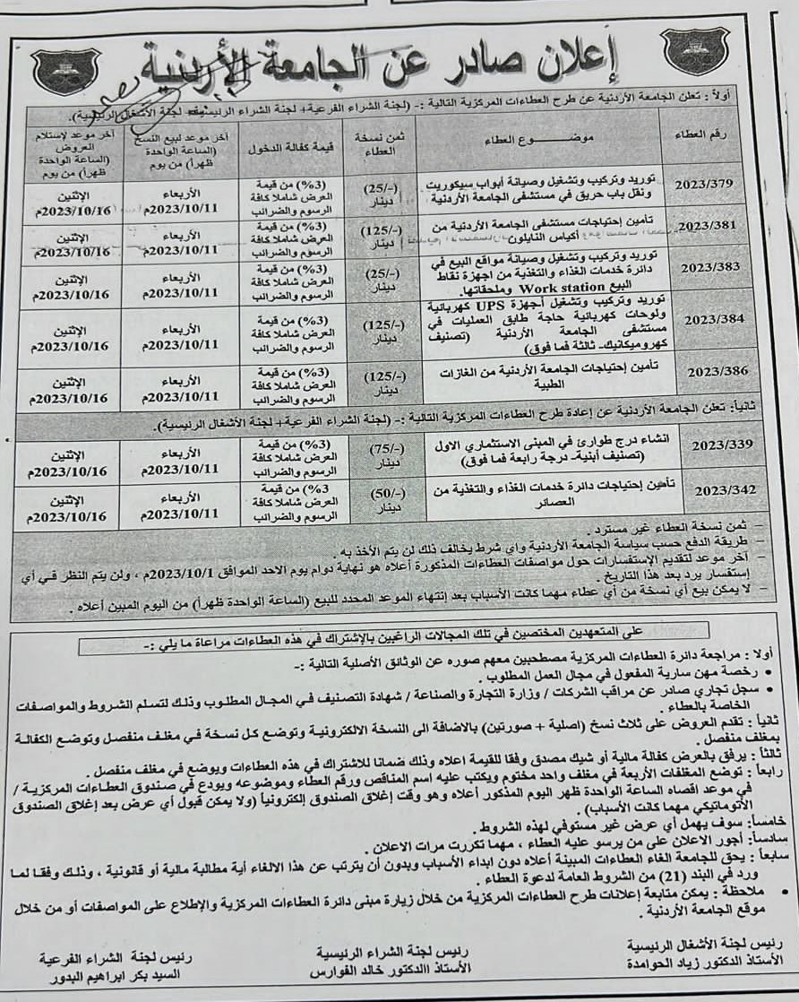

إنجازات الوحدة

يقوم موظفي صندوق الإدخار بالتعاون مع زملاءهم في وحدة الصناديق المالية وتحت إشراف مديرة وحدة الصناديق الفاضلة ريما الظاهر بتقديم خدمات متميزة وسريعة للموظفين العاملين في الجامعة الأردنية، وتحمل ضغط العمل والمراجعين ، حيث يقوم بإنجاز أكثر من 170 معاملة في اليوم الواحد .

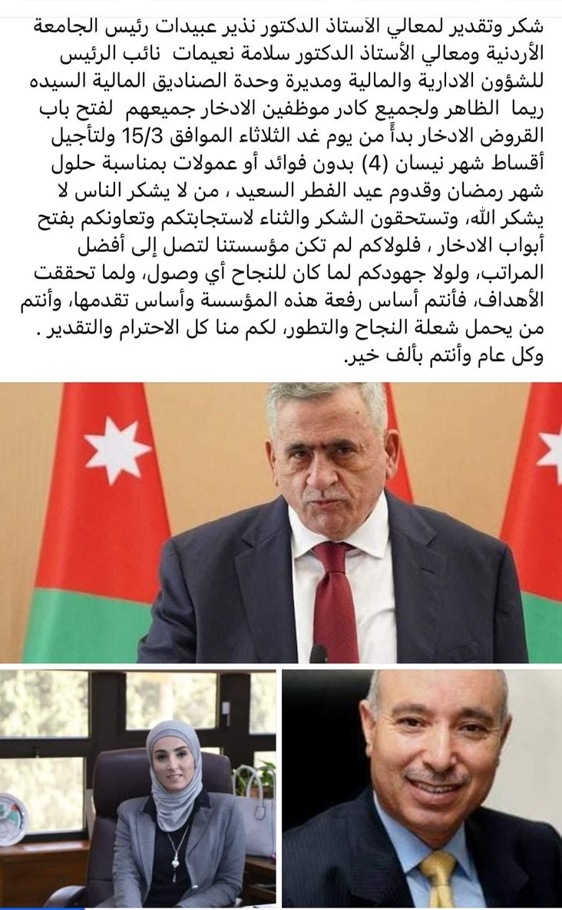

إنجازات الوحدة
التخفيف على العاملين في الجامعة الأردنية بتأجيل قروض الأقساط من صندوق الإدخار .

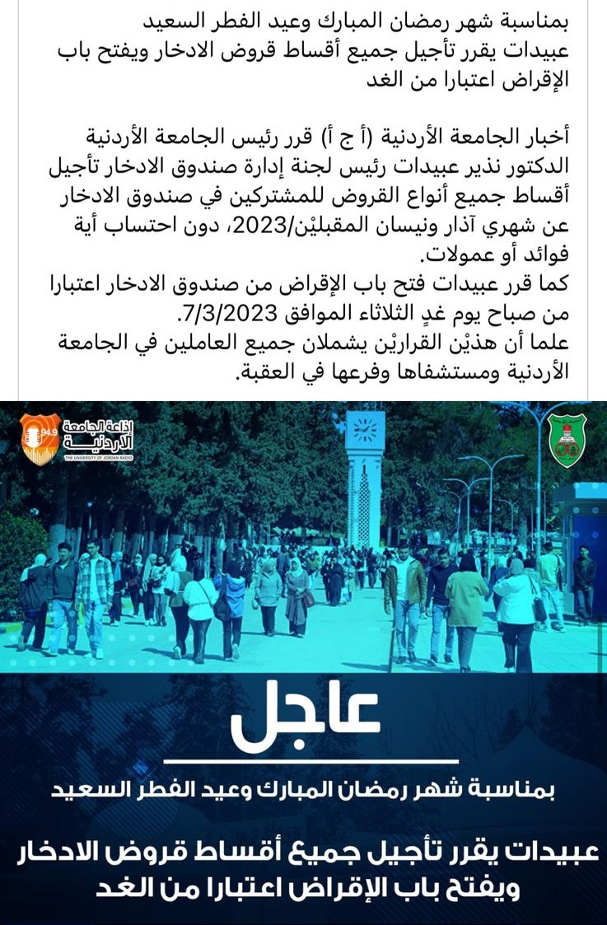

إنجازات الوحدة
الشكر الجزيل للفاضلة مديرة وحدة الصناديق المالية بالتعاون مع بنك القاهرة عمان بتوفير قاعة إستقبال لمراجعي صندوق الإدخار للتسهيل على الموظفين.

